 | 

Смотрите на телеканале «МУЗЫКА LIVE»c 20 июля по 26 июля
НулевыеПесни, которые слушали еще на кассетах. Клипы, которые записывали на VHS.
Смотрите в эфире:20 июля в 00:0021 июля в 00:1022 июля в 00:3523 июля в 00:4024 июля в 01:3025 июля в 00:35, 23:0026 июля в 00:00, 23:00
Ночной LiveНочной эфир для тех, у кого музыкальная бессонница.
Смотрите в эфире:20 июля в 02:0021 июля в 02:0022 июля в 02:0023 июля в 02:0024 июля в 02:0025 июля в 02:0026 июля в 02:00
Live на завтракПозитивная музыка утром задает правильное настроение на целый день.
Смотрите в эфире:20 июля в 06:0021 июля в 06:0022 июля в 06:0023 июля в 06:0024 июля в 06:0025 июля в 06:0026 июля в 06:00
Музыка LiveЛюбимая музыка на каждый день.
Смотрите в эфире:20 июля в 10:00, 14:3521 июля в 10:00, 14:4022 июля в 10:00, 15:3523 июля в 10:00, 14:3524 июля в 10:00, 14:1025 июля в 10:00, 13:0026 июля в 10:00, 13:00
Реальная любовьЛюбовь воспевают во все времена. Песнями признаются в любви, а в клипах разворачиваются настоящие лав сторис. Самое романтичное время.
Смотрите в эфире:20 июля в 12:0021 июля в 12:0022 июля в 12:0023 июля в 12:0024 июля в 12:0025 июля в 12:0026 июля в 12:00
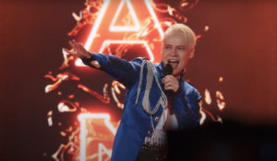SHAMAN. Я русскийКонцерт «Я русский» певца, композитора и автора песен Ярослава Дронова, более известного как SHAMAN. Его песни стали народными хитами, они передают дух и жизненную силу России. Артист исполнил как мегапопулярные «Я русский», «Ты моя», «Исповедь» и легендарные «Улетай», «Танцы на стеклах» и «Дельтаплан», так и совершенно новые композиции «Мы», «Дай жару» и «Самый русский хит». Вместе с отцом Юрием Дроновым SHAMAN спел песню «Моя Россия». А так же номер артиста балета Сергея Полунина, который он поставил на хит артиста «Встанем»!
Смотрите в эфире:20 июля в 13:0024 июля в 23:00
Ультра LiveУльтрамодные, ультрасвежие, ультрапопулярные клипы.
Смотрите в эфире:20 июля в 18:0021 июля в 18:0022 июля в 18:0023 июля в 18:0024 июля в 18:0025 июля в 18:0026 июля в 18:00
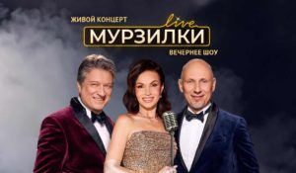Мурзилки LiveЖивые концерты из студии Авторадио в рамках вечернего шоу «Мурзилки Live».В студию к ведущим Мурзилки Live приходят топовые российские артисты. В прямом эфире они презентуют свои новые песни и поют свои самые популярные хиты.Живой звук, шутки от ведущих, новости из жизни артистов из первых уст.
Смотрите в эфире:20 июля в 20:0021 июля в 20:0022 июля в 20:0023 июля в 20:0024 июля в 20:00
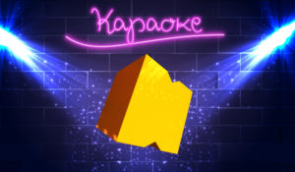КараокеКараоке - отличная возможность исполнять любимые песни, не выходя из дома. Можно позвать соседей и друзей.
Смотрите в эфире:20 июля в 21:0021 июля в 21:0022 июля в 21:0023 июля в 21:0024 июля в 21:0025 июля в 21:0026 июля в 21:00
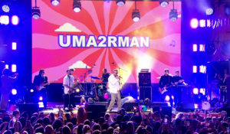Концерт группы UMA2RMANПриглашаем зрителей на большой сольный концерт легендарной группы UMA2RMAN, который состоялся в самом сердце Москвы, в уютном саду «Эрмитаж», в рамках фестиваля «Вельвет Фест» 2025 года. Группе UMA2RMAN — 20 лет!
Смотрите в эфире:20 июля в 23:0024 июля в 13:00
Дельфин. КонцертНовая программа Дельфина органично объединила песни из будущей пластинки с его наиболее яркими треками из прошлых релизов, впечатление от которых было усилено высокотехнологичными световым и мультимедийным шоу.
Смотрите в эфире:Концерт в VK Stadium. Прощай оружие: 21 июля в 13:00, 22 июля в 23:00
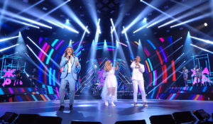Творческий вечер Дмитрия МаликоваКонцерт певца и композитора Дмитрия Маликова в рамках ежегодного музыкального фестиваля «Жара». Лучшие хиты маэстро исполнили: Григорий Лепс, Филипп Киркоров, Artik Asti, Зара, Жасмин, Валерия и другие популярные российские артисты.
Смотрите в эфире:21 июля в 23:0023 июля в 13:00
Вельвет ФестСмотрим выступления Мари Краймбрери, Владимира Преснякова, Натальи Подольской, Zvonkiy, NYUSHA, Uma2rman, VENERA, Евы Польны, DAASHA, Никиты Киоссе, НайдИ, ARS JALI, Фейгина, NASTY ASH, Миланы Хаметовой и Влада Кобякова.
Смотрите в эфире:Сад«Эрмитаж» 1 часть: 22 июля в 13:00, 23 июля в 23:00
Контакты:

Пресс-служба «Ред Медиа»
Мария Оганесьянц
Тел.: +7 (812) 332-29-23 доб. 3317
Тел. моб.: +7 (906) 229-33-82
E-mail: OganesiantsMS@red-media.ru
Больше новостей на наших страницах в ВК, ОК и Telegram.

Информация о телеканале:

МУЗЫКА LIVE – проводник в мир музыки, где каждый звук становится частью твоей жизни. Любишь живой звук? Каждый вечер в эфире концерты топовых артистов! Хочешь знать все о закулисье шоу-бизнеса? Тебя ждут подкасты и интервью со звездами российской сцены. Подключай канал МУЗЫКА LIVE – получи свой билет в первый ряд! Производится компанией «Ред Медиа». www.музыкалайв.рф
РЕД МЕДИА. Ведущая российская телевизионная компания по производству и дистрибуции тематических телеканалов для кабельного и спутникового вещания. Входит в состав «Газпром-Медиа Холдинга». Компания представляет дистрибуцию 47 тематических телеканалов форматов SD и HD, включая 18 телеканалов собственного производства. Телеканалы «Ред Медиа» являются лауреатами международных и российских премий, вещают в 980 городах на территории 43 стран мира и обеспечивают потребности зрительской аудитории во всех основных телевизионных жанрах: кино, спорт, развлечения, познание, музыка, стиль жизни, хобби, детские. www.red-media.ru

